Geachte Stichting Ondernemen aan Zee,
Ten eerste dank voor de bijdrage aan de Stichting Tour de Lasalle (TdL).
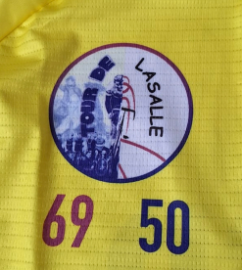
Inmiddels hebben we de 69ste Tour de Lasalle achter de rug. Of de 50ste? 69 jaar geleden is de TdL begonnen als marine wedstrijd georganiseerd door de onderofficieren van MK Erfprins. Na 19 stopten zij daar mee en is dit initiatief voortgezet door een aantal wielerenthousiasten uit de Helderse samenleving. De Stichting vierde haar 50ste “verjaardag”. E.e.a. hebben wij dit jaar ook tot uiting laten komen op de klassementstruien. Een combinatie van het oude logo en het nieuwe logo. De TdL is al sinds enkele jaren de nog enige, 4 dagen, meerdaagse wedstrijd voor wielrenners op dit niveau. Ook de 2-daagse voor vrouwen is ook een uitzondering.
De TdL werd in 2024 verreden van 06 t/m 09 juni. De vrouwen reden op 08 en 09 juni. 09 juni is er ook nog een “dikke bandenrace” en een FUN-klasse wedstrijd georganiseerd.
06 juni: Texel
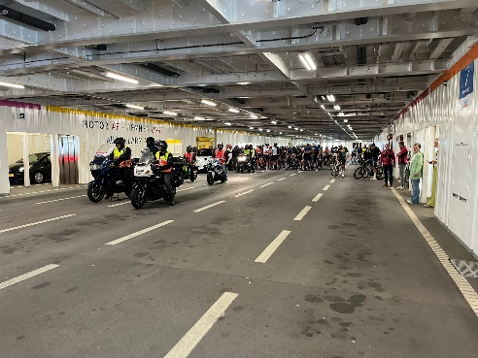
Met 82 renners en ca 60 vrijwilligers naar Texel voor de eerste omloop, de RABO bank Kop van Noord Holland omloop. Een ronde van 13.6km, 4 keer af te leggen met de finish in Den Hoorn. Geneutraliseerd van de boot vertrokken om uiteindelijk op de Waterlandseweg te starten. Een spannende rit, helaas ontsierd door een valpartij, waarbij de ambulance ingezet moest worden (verwondingen vielen achteraf mee). De etappe eindigde in een eindsprint die gewonnen werd door de Texelaar(!) Martijn Drijver van de WS Texel formatie. Daarna is het nog veel spannender om met zijn allen weer op tijd de laatste boot te hebben naar het vaste land.
Route op Texel:
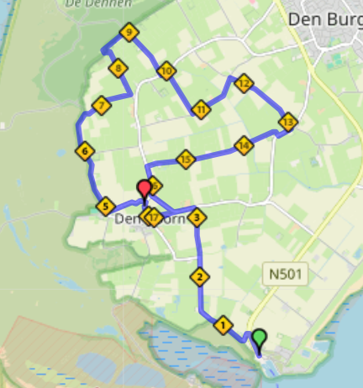
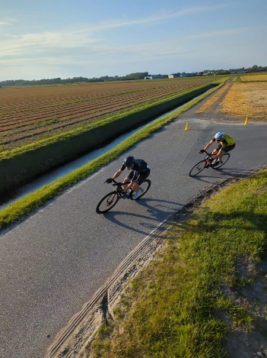
07 juni Den Helder:
Voor het vertrek naar de startlocatie werden eerst de truien uitgereikt aan de diverse klassementsleiders. Hierna vertrok het peloton richting de Marsdiepstraat alwaar ter hoogte van de Uiterton gestart werd voor een ronde van 10km, 7 keer af te leggen, met de finish op de Jan Verfailleweg. Een etappe waarbij de verschillen al snel duidelijk werden. Het peloton viel al snel in stukken uiteen. De wind speelde vandaag een grote rol m.n. op de Defensieweg wat een open terrein is met een aantal scherpe bochten met daarbij vooral ook een smalle weg. De einsprint van de O&O etappe werd gewonnen door Daniel Zuidema van de Friese formatie Goldpack.frl.

Route etappe Den Helder:
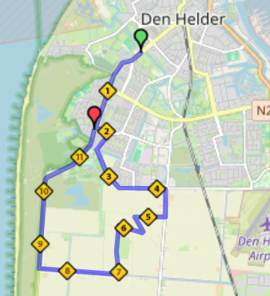
08 juni Huisduinen:
Deze dag starten ook de vrouwen in de categorie junioren en nieuwelingen voor hun 2-daagse. Zowel de mannen als de vrouwen moesten vandaag een tijdrit rijden + een omloop. De vrouwen startte om 10.00u, om de 30 sec, met hun RABO bank tijdrit, een afstand van 6.3km. Een zware tijdrit met 3 klimmetjes: vanaf de Dijkweg naar de Zeepromenade ter hoogte van het carillon, vanaf de Zeepromenade bij Kaap Hoofd naar het Schapendijkje, en vanaf de Tillenhof achter het adm. Verhuellplein. Finish op het adm. Verhuellplein. De heren reden hun Den Helder Online.nl tijdrit vanaf 11.00u en legden dezelfde route af.
De tijdrit bij de vrouwen kent 2 uitslagen: 1 voor de meisjes nieuwelingen en 1 voor de vrouwen junioren. Tijdrit nieuwelingen is gewonnen door Maxime Takken met een tijd van 11.30min. (gem snelheid: 34.9km/u). De tijdrit bij de junior vrouwen is gewonnen door Anna Linde van Dorp met een tijd van 11.36min (gemiddelde snelheid 34.6km/u). De tijdrit bij de mannen is gewonnen door Leroy Weijers met een tijd van 9.14min (gemiddelde snelheid 43.5km/u).
Route tijdrit Huisduinen:
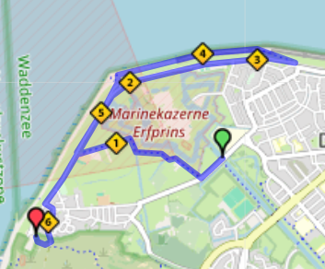
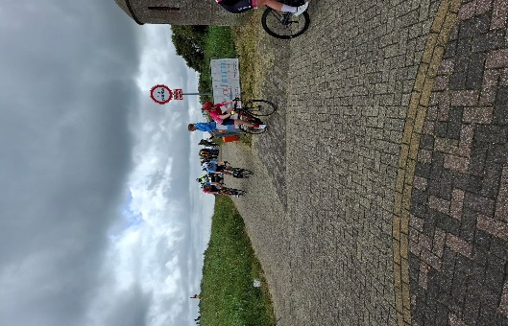
In de middag werd de Bakker Geluidstechniek omloop het eerst afgelegd door de vrouwen. De nieuwelingen moesten het 3.6km lange rondje 10 keer afleggen en de junioren 12 keer. De heren moesten deze ronde 15 keer afleggen. Het werd een zware rit met grote verschillen, zowel bij de vrouwen als bij de mannen. Nu moest Kaap Hoofd beklommen worden vanaf de zuidzijde en wederom moest de steile klim achter het adm. Verhuellplein 10 keer beklommen worden en dat allemaal ook nog eens met een stevige wind. Bij de meisjes nieuwelingen won Mirthe Mons van de Uithoornse WTC ploeg en bij de vrouwen junioren won Hannah Kiers van de AWV de Zwaluwen ploeg. Bij de mannen, die dezelfde ronde 15 keer moesten rijden, won Tim v Lopik van de Sinnige Bouwmanagement CT formatie de Den Helder Online.nl omloop.

Route omloop Huisduinen:
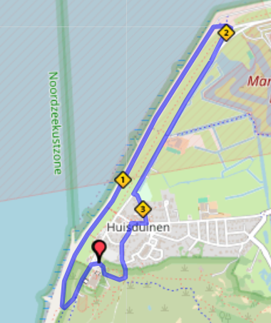
09 juni: Javastraat
Traditioneel het criterium op de laatste dag van de Tour de Lasalle. Een kort rondje van 1.6km: Javastraat, Timorlaan, Middenweg. Ook een drukke dag met een vol programma: we begonnen met de “dikke banden” race, gevolgd door de wedstrijd van de vrouwen. Aansluitend werd er een wedstrijd verreden in de FUN klasse om af te sluiten met het criterium voor de mannen.
Route criterium Javastraat:
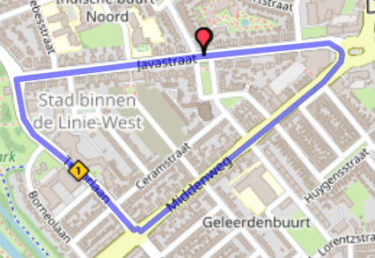
‘Dikke banden” race
In verschillende leeftijdscategorieën werd er gestreden om de podiumplaatsen door de kinderen.
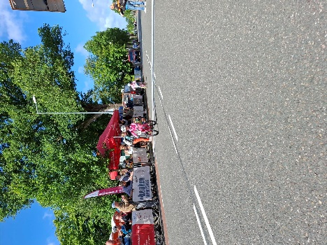 | 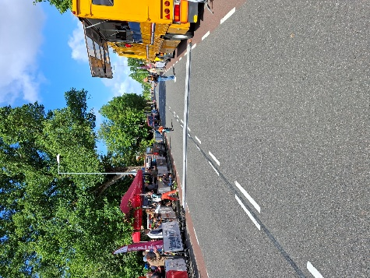 | 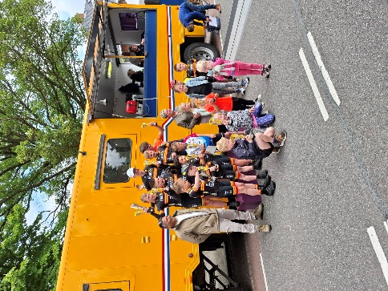
Ralphs Bikeworld FUN klasse
De FUN klasse is een wedstrijd voor wielrenners zonder licentie, die wonen in Den Helder of binnen een straal van 25km van Den Helder, of werken voor een bedrijf uit Den Helder of gevestigd is binnen een straal van 25km van Den Helder. Met 31 inschrijvingen, waarvan 3 dames, werd er met hoge snelheid gekoerst, snelheden bij de mannen van boven de 40km/u! De wedstrijd werd gewonnen door Martijn Rempt. Bij de dames won Anneke Reenders.
Ralphs Bikeworld Criterium vrouwen
De meisjes nieuwelingen en junior vrouwen startte, net zoals op de zaterdag, tegelijkertijd. Op de zaterdag waren er al behoorlijke verschillen gemaakt na een zware omloop. Het werd een tamelijk tam criterium van in totaal 48km waarbij het venijn in de staart zat waar gesprint werd voor de dagzege.
Winst van het criterium bij de meisjes nieuwelingen ging naar Maxime Takken. De winst bij de vrouwen junioren ging naar Anna Linda van Dorp.
Hotel Den Helder Criterium heren
Het peloton mannen begon hun criterium rond 1500u op de Javastraat. Na een aantal premiesprints en nndanks vele ontsnappingspogingen kwam er uiteindelijk toch een nagenoeg compleet peloton na 56km en met een gemiddelde snelheid van 44.9km/u over de finish. De winnaar van dit criterium was Daniel Zuidema van de Goldpack.frl ploeg.
Indeling start/finishlocatie Javastraat:
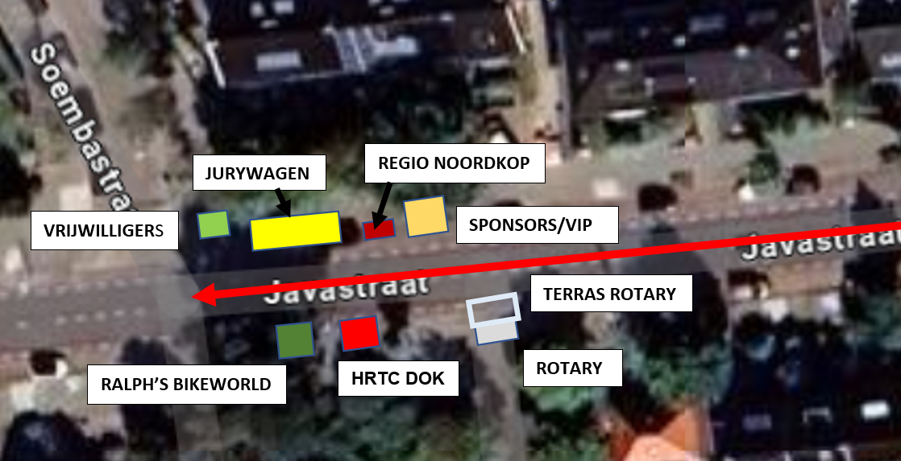

Winnaars: Gele trui, Roze trui en Paarse trui:
De winnaar van de Tour de Lasalle 2024 en daarmee winnaar van de gele trui is geworden Leroy Weijers van de Sinnige Bouwmanagement CT formatieDe winnaar van de Roze trui (meisjes nieuwelingen) is geworden Maxime Takken van de WV Amstel formatie. De winnaar van de Paarse trui (vrouwen junioren) is geworden Anna Linde van Dorp van AWV de Zwaluwen formatie
Algemeen:
Bij de heren deden er in totaal 16 ploegen en 22 individuele renners mee. Bij de meisjes/vrouwen deden in totaal 28 rensters mee verdeeld over 11 junior vrouwen en 17 meisjes nieuwelingen.
De ploegen bij de heren mogen maximaal 4 renners opstellen.
Daar waar de Tour de Lasalle in het verleden vooral een lokale/regionale wedstrijd was zien we nu dat de ploegen uit nagenoeg heel Nederland komen. NB: in de begin jaren van de Tour de Lasalle mochten er alleen maar lokale renners meedoen. Bij de meisjes/vrouwen is de deelname nog veel meer verspreid over Nederland. M.n. bij de meisjes/vrouwen komen vele campers deze kant op die vervolgens met het gezin in Den Helder of omstreken verblijven (NB: de meisjes/vrouwen rijden een 2-daagse: zaterdag en zondag).
We kunnen terugkijken op een veilig verlopen Tour de Lasalle met, toch, helaas een enkele valpartij. We hebben deze editie m.n, veel tijd en energie gestoken in de begeleiding en verkeersregelaars. We hebben de keuze gemaakt om op cruciale punten in het parkoers beroepsverkeersregelaars in te zetten. Naar onze mening heeft zich dat uitbetaald in een veiliger parkoers waarbij het parkoers nagenoeg autovrij gehouden kon worden. Daarnaast zijn dit jaar de ploegleiders op cruciale posities langs het parkoers gezet, voorgaande jaren ook maar nu meer dwingend (op straffe van een boete als men niet op de positie stond).
De enig(!) overgebleven 4 daagse in Nederlandvoor wielrenners op dit niveau wordt in 2025 gehouden van 12 t/m 15 juni.

Tot slot:
Ik wilde u onderstaand stukje niet onthouden. Geschreven door een deelnemer van de Tour de Lasalle met een eigen website: www.debuikvanhetpeloton.nl
De onderbuik

Waarom je op wielrennen zit
jun 10, 2024

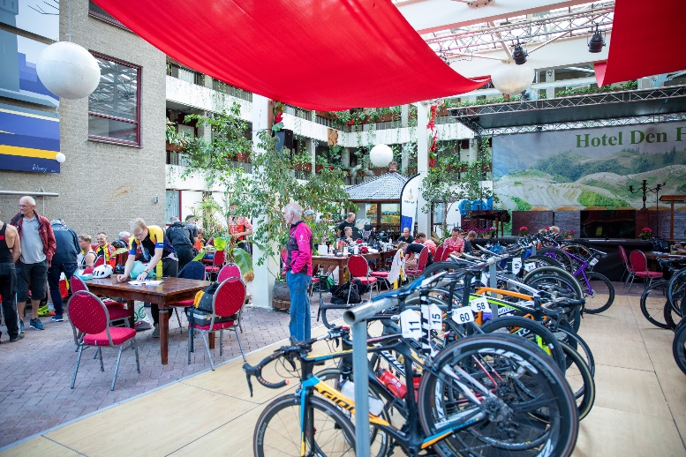
Ik rijd achter het wachtende peloton rondjes om warm te blijven.
De renners om me heen verkeren in een stemming die het midden houdt tussen vrolijke opwinding en pure doodsangst. Ik kom voor wedstrijden niet veel buiten het Noorden, maar ik heb de indruk dat hier flink wat gasten tussen staan die me straks volledig naar de tering gaan rijden. Kleppers van teams met entourage, volgwagens, soigneurs, fans, familie en vrienden; alles. Ik ben alleen, met nog een paar noorderlingen. Een paar Drenten en Friezen die ik ook wel eens op het baantje zie, team Goldpack-voorheen-Muta-whatever, maar dat is het ook wel. Er staat een venijnig windje maar ik merk er eigenlijk weinig van. Ik ben meer bezig met het feit dat ik het hier totaal niet ken en dat verkennen vrijwel onmogelijk was. Hoe ligt het parcours erbij? Waait het verderop ook zo hard? Rijden ze hier echt zo taffeshard als dat er altijd gezegd wordt? De motards en de wachtende volgauto’s hebben de motoren inmiddels gestart en er wordt opgewonden gerommeld met jasjes, tasjes en gelletjes. Ik schuif aan, maar er gebeurt niks. Storing met de laadklep, hoor ik. De laadklep.
Laadklep?
De laadklep van de TESO veerboot. We staan met een compleet peloton, volgwagens, motoren, geluidswagen, EHBO en bezemwagen op een van de autodekken van de veerboot van den Helder naar Texel en ik reed net mijn opwarmrondjes op dat autodek, verbijsterd aangestaard door een stel Duitse boomers in een camper. Over een kleine 10 minuten worden we er geneutraliseerd afgejaagd om anderhalf uur met onze bek op het stuur over Texel te rauzen, over landweggetjes, door bossen, langs onmogelijke bochten, door het onverwacht charmante Den Hoorn en een finishstraat stampvol met publiek. We zullen valpartijen ontwijken die veroorzaakt worden door junioren die echt denken dat je prima dwars door je voorganger kan rijden of dat je vlak voor een bocht nog wel even je bidon kunt pakken. We zullen vloeken naar elkaar als er te hard wordt overgenomen en nog harder vloeken als het inzakt. We duiken straks blinde bochten in alsof ons leven ervan afhangt. Een verkeersdrempel vlak voor startfinish, zand in de bochten, slecht liggende klinkers, kamikazevolgwagens en dito motards, schreeuwen, scheelzien, beuken, rammen. In 1,5 uur zullen we weer bij die boot staan, minus een paar onfortuinlijken die met een gebroken frame of een ontwrichte schouder zijn achtergebleven. En dan is dit pas de eerste etappe.
Dit is de Tour de Lassalle en als je een junior-; sportklasse-; of amateurlicentie hebt, dan wil je daaraan meedoen.
Sterker: dan moet je daaraan meedoen. Dit is verplicht bucketlistmateriaal. Dichter bij het rijden van een etappekoers ga je als amateur in Nederland niet komen.
Het begon met een stom idee van een clubgenoot en voor ik het wist had ik me ingeschreven. Dronken, groepsdruk of fomo, totale zelfoverschatting of gewoon zin in een weekendje weg met andere kelderklasserenners – ik weet de precieze reden niet meer maar toen ik afgelopen week in mijn agenda keek en zag dat ik van donderdag tot en met zondag in de kop van Noordholland zou zitten, zonk de moed me in de schoenen. Kon ik hier nog onderuit? Welke kutsmoezen heb ik nog niet gebruikt? Zelfs nog een coronatest geprobeerd maar zo’n besmetting komt nooit gelegen. Ik moest ernaartoe. 4 dagen, 3 omlopen, 1 tijdrit en 1 criterium. Mezelf vervloekend graaide ik voor 4 dagen kleding, fietsspullen en gelletjes bij elkaar en hees ik mezelf in mijn auto.
WAAR DE FUK BEN IK MEE BEZIG, WAAROM KAN HET NOU NOOIT EENS NORMAAL. JE KUNT TOCH GLOEIENDEGODGLOEIENDE OOK GEWOON LEKKER IN EEN HUISJE IN DE ARDENNEN GAAN ZITTEN MAFKETEL. Vijf wedstrijden, vier dagen. Totaal van de pot gerukt.
Twee uur sturen later brak Janneke, de wedstrijdsecretaris, het ijs al. Ik had het inschrijfgeld niet voldaan, maar ze wilde me best de nummers geven als ik het alsnog even snel fikste. Hartjes. Twee nummers en een kaderplaatje. Zeldzaamheid bij een amateurwedstrijd. Beetje wannabe, maar gaaf. Maar eigenlijk brak het ijs al wel bij binnenkomst in Hotel Den Helder. Een hotel in Den Helder, dan heb je een beeld (een jaren ’70 bunker met dito uitstraling) en dat beeld wordt grotendeels wel bevestigd bij aankomst. Maar loop even door. Door de bowlingbaan naar de binnenplaats. Daar heeft de organisatie namelijk een compleet tourdorp gebouwd: fietsenrekken voor de deelnemers, een podium met presentatie, rondemilf, vrijwilligers en zitjes voor de deelnemende teams. De lokale zender die alles integraal uitzendt. Pers, fotografen, TV. En superlieve mensen. Overal superlieve mensen die de renners met alle egards behandelen en je het gevoel geven dat je dit weekend net iets specialer bent dan normaal. Mensen die je helpen met je spulletjes, bezorgd navragen hoe het gaat met je gewonde clubgenoot en alles doen om je in de watten te leggen. “Je hebt nog wat tandpasta in je mondhoek, da’s niet soigné”. Ik kon die man wel zoenen.
Wat volgde was een regelrechte rollercoaster: de etappe op Texel op donderdagavond, een losgeslagen waaieromloop over een militair terrein op vrijdag, een ultrakorte ultrakutte tijdrit op de zaterdagochtend en een regelrechte martelgang op de zaterdagmiddag: een omloop over de zeedijk met een totale kutklinkerklim in Huisduinen die we 17 keer over moesten. Elk gelletje twee keer geproefd. Als toetje op de zondag: een brommercriterium in het centrum van Den Helder. Ik heb nog nooit zo afgezien, ik ben nog nooit zo moe geweest, maar dichter bij het leven van een ronderenner ga ik waarschijnlijk niet komen.
Wat een feest. Wat een monument.Dit jaar was het de 69e keer dat de Tour de Lasalle georganiseerd werd. Volgend jaar lustrum.Laten we gewoon allemaal gaan. Supergaaf.
Naschrift: Radio Noordkop heeft een kekke aftermovie gepubliceerd.
Nu heb je gegarandeerd nog meer zin.

Met vriendelijke groet,

Wim Erkelens Cooke
Voorzitter Tour de Lasalle

